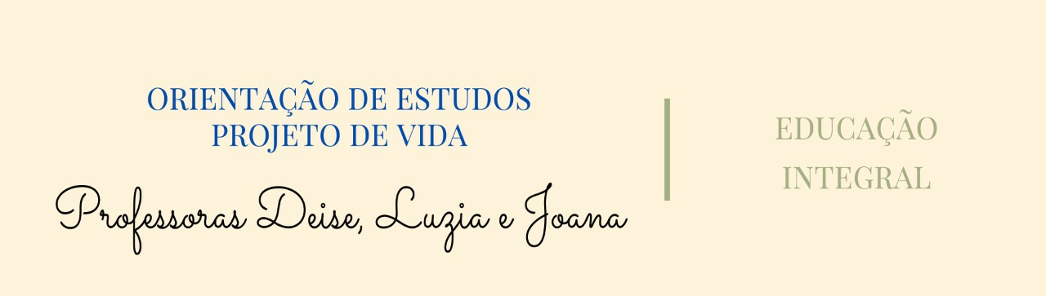
Agentes Educacionais: Milena e Rafaela

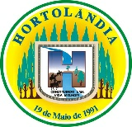

SEMANA 09 A 13 DE AGOSTO

”Cultura brasileira e cultura mundo afora”

Olá pessoal! Tudo bem com vocês?
Esperamos que sim!

Nossa cultura é muito rica, junto à cultura indígena, que são os primeiros habitantes dessa linda terra. Com a colonização dos portugueses, a vinda dos africanos, japoneses e outros, nossa cultura foi enriquecendo.
Vocês sabiam que cada povo que chega ao nosso país, mais acrescenta à nossa cultura?
E isso vai acontecer sempre, pois o tempo todo está recebendo povos novos com culturas que nem sabíamos que existia.
Nossa culinária, casas, músicas, algumas religiões, palavras e costumes, têm a influência da cultura de outros países do mundo.
A maioria dos outros países tem uma cultura fechada, ou seja, não mudam suas heranças culturais.
Vocês sabiam que somos privilegiados?
Verdade gente! Com o nosso jeito carinhoso e solidário, recebemos todos os povos. Cada dia aprendemos um pouco mais, enriquecendo nossa cultura.
É verdade, que existem países muito mais ricos em tecnologia e políticas sociais do que o Brasil.
É lógico que com o passar tos anos nos vamos ficar cada vez melhor. É igual a nós quando vamos para escola.
A cada ano aprendemos mais um pouco não é mesmo?

E certamente em um futuro próximo chegaremos a um equilíbrio melhor em todos os sentidos. Afinal aprendemos todos os dias, crescendo um pouco a pouco em nosso conhecimento e desenvolvimento.
Então pessoal vamos fazer parte desse crescimento, estudando e tendo orgulho de sermos brasileiros.

- O Povo brasileiro – turma da Mônica

https://www.youtube.com/watch?v=BUsJFsz8GQY

- Música – “Somos todos iguais”
https://www.youtube.com/watch?v=RLJYb0GdZ8I

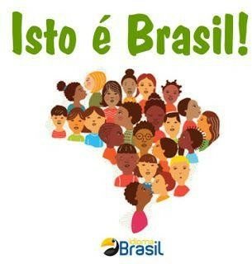

Algumas danças da nossa cultura brasileira:

Festa tradicional do nordeste Frevo

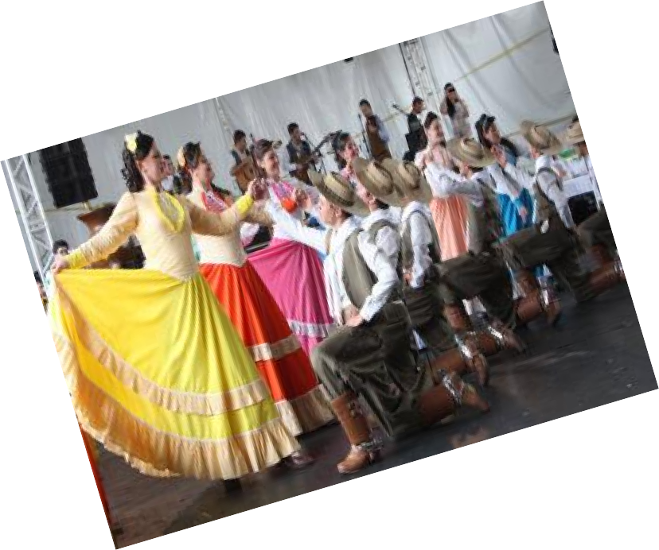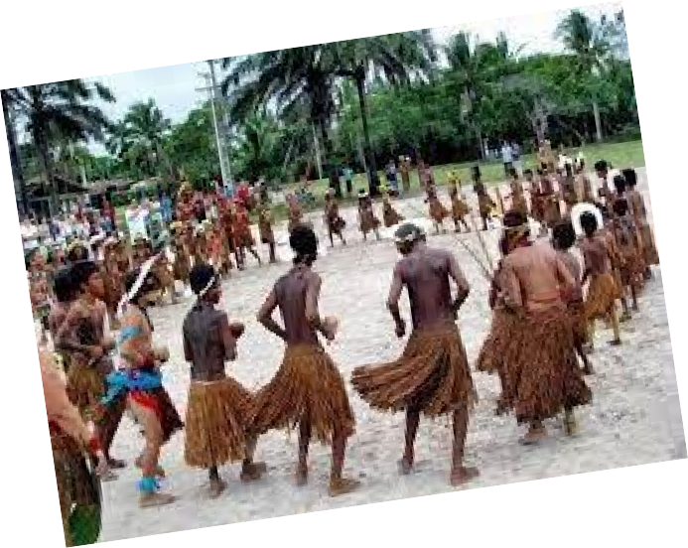

Dança tradicional gaúcha Dança tradicional indígena
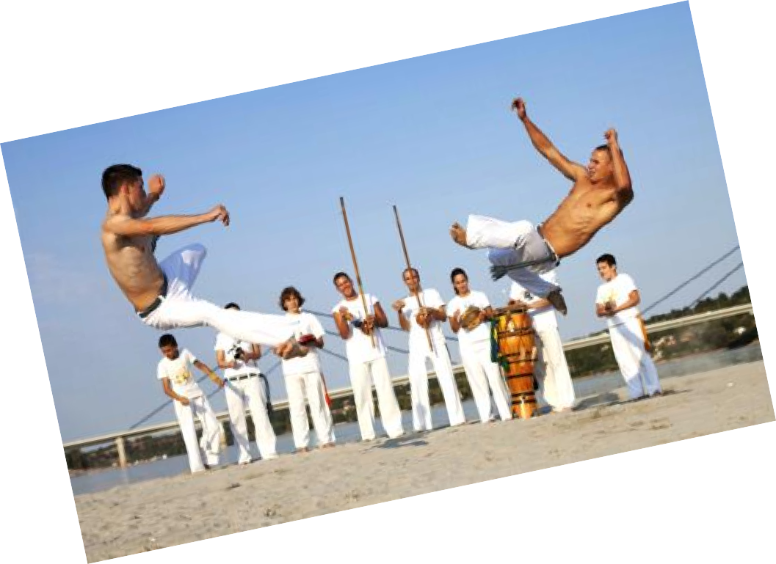

Capoeira – Origem africana

ATIVIDADES:

* 1º ao 5º Ano:

- Recortar ou desenhar cinco figuras de danças típicas que você conhece.

- REGISTRO:
  - Registrar através de fotos ou vídeos a atividade realizada.
  - Enviar por whatsapp à professora dos projetos da educação Integral.

Agentes Educacionais: Milena e Rafaela

SEMANA DE 16 A 20 DE AGOSTO

”Cultura brasileira e cultura mundo afora”

Olá pessoal!

Conforme vimos na semana passada:

Pessoal, quando falamos da cultura do mundo que influencia a nossa cultura, não precisamos ir longe, pelo mundo afora.
Quando vamos ao shopping, basta dar uma olhada para percebermos a influência de outros países na nossa culinária. Por exemplo: a feijoada, o macarrão e a pizza são exemplos que às vezes nem imaginamos. São pratos típicos da África, China e Itália. Nesses três países já percebemos como é rica nossa cultura que se utiliza de todas as culturas que aqui vieram a centenas de anos.
Nossos tipos de danças, casas, roupas, músicas e literatura também sofreram grandes influências das culturas de outros povos que por aqui já passaram. O que foi que tornando a nossa cultura um tesouro mundial.

1) O Brasil de muitas culturas:

https://www.youtube.com/watch?v=b9s-SwghX_4

“CULINÁRIA BRASILEIRA”

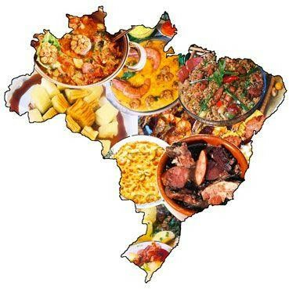

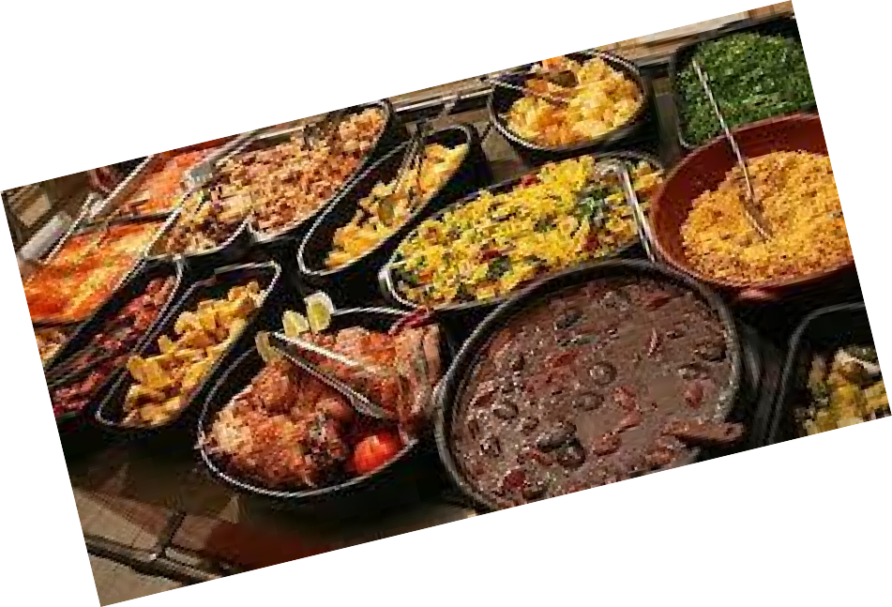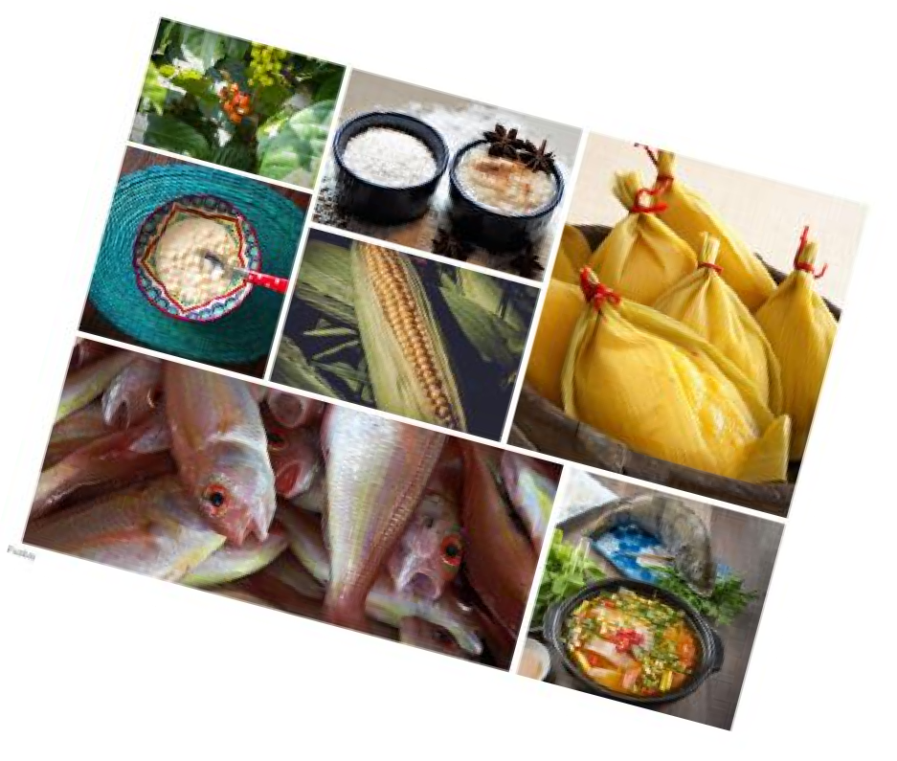
Culinária de origem africana Culinária de origem indígena

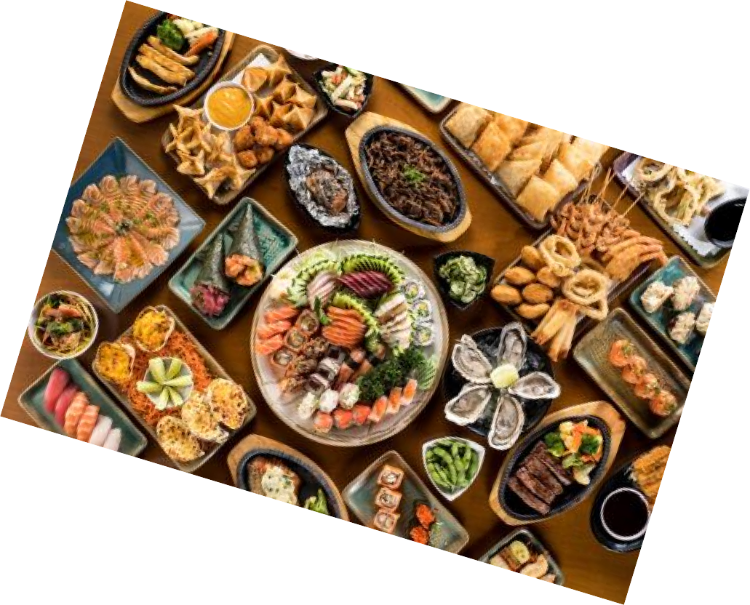
Culinária de origem japonesa

*ATIVIDADES:
1º ao 5º Ano:

Como se brinca de esconde-esconde
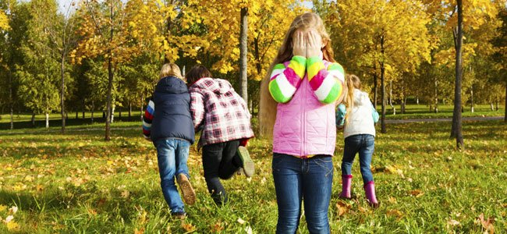
1. Os participantes escolhem uma pessoa que tem que procurar aos demais.
2. O escolhido tem que contar com os olhos fechados até o número 10, 20 ou 30...
3. Quando terminar de contar, tem que gritar: “lá vou eu!” e sair procurando os demais.
4. Quando encontrar alguém, tem que tocá-lo para eliminá-lo e continuar procurando os outros. Alguns preferem que, ao ver a criança escondida, correm para o local onde estava contando para bater a mão no lugar e gritar: “um, dois, três, e cita o nome da pessoa que foi descoberta” e segue procurando os demais.
5. As crianças que estão escondidas, caso queiram se salvar e ganhar o jogo tem que correr ao lugar onde estavam contando e tocar antes que seja tocado.

- REGISTRO
  - Registrar através de fotos ou vídeos as atividades realizadas.
  - Enviar por whatsapp à professora dos projetos da Educação Integral.

Um abraço pessoal!

Até a próxima semana!

